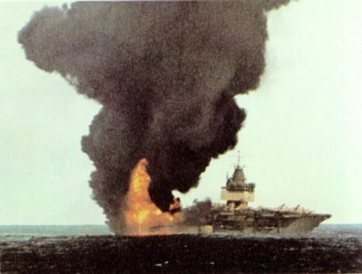

Пожар на "Энтерпрайз", 14 января 1969 года, в гавайских водах.

Пожар начался с взрыва ракеты "Зуни" под крылом F-4. Некоторые из последующих 18 взрывов были 500-фунтовые бомбы, оставившие 6-метровые дыры. Потери составили 28 погибших, 343 раненых и 15 самолетов уничтожены.

